Національний технічний університет України

«Київський Політехнічний Інститут»

Факультет інформатики і обчислювальної техніки

Кафедра обчислювальної техніки

**Лабораторна робота №1**

**З предмету «Надійність комп’ютерних систем»**

Виконав:

Студент  
IV курсу ФІОТ  
групи ІО-12  
Бута С. О.

Залікова книжка №1205

Київ-2015

**Загальне завдання:**

Задача 3.1.1: При випробуванні 1000 дискет протягом 45 діб (Т=45×24=1080 годин) відмовили 10 дискет. За результатами випробувань треба визначити:

1) напрацювання на відмову T0 методом зворотних рангів при m = 1 і m = 2 та параметричним методом для розподілів E, W та Q (Q-розподіл вибрати по табл.3.1.2);

2) ймовірність w0 події, що відбулася в результаті випробувань, при заданих розподілах і зробити висновки за розрахунками;

3) експериментальну ймовірність P(t0) і розрахувати для неї довірчі границі, що відповідають довірчій ймовірності α=0,9 + 0,01С8 (t0 ­задано в табл.1.3) .

Розрахунки виконати при умові, що перевірки працездатності дискет проводились через кожних t0 годин (табл. 3.1.3).

**Варіант завдання:**

**Таблиця 3.1.1.**

|  |  |  |  |  |  |  |  |  |  |  |
| --- | --- | --- | --- | --- | --- | --- | --- | --- | --- | --- |
| С11 | t1 | t2 | t3 | t4 | t5 | t6 | t7 | t8 | t9 | t10 |
| 6 | 10 | 36 | 120 | 240 | 362 | 492 | 624 | 766 | 886 | 1020 |

**Таблиця 3.1.2*.***

|  |  |
| --- | --- |
| С9 | 0 |
| Q | DM |

**Таблиця 3.1.3*.***

|  |  |
| --- | --- |
| С20 | 5 |
| t0 | 45 |

С8­­ = 5

α=0,9 + 0,01С8=0,95

**Виконання завдання:**

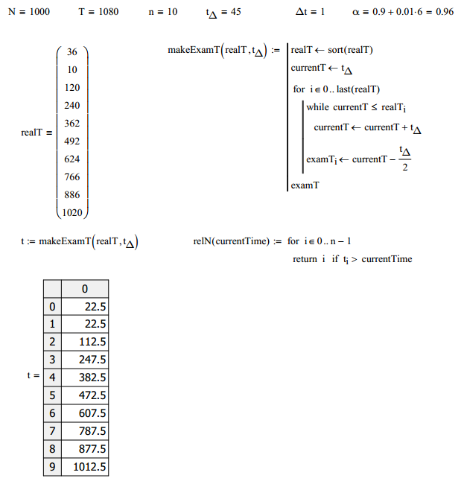

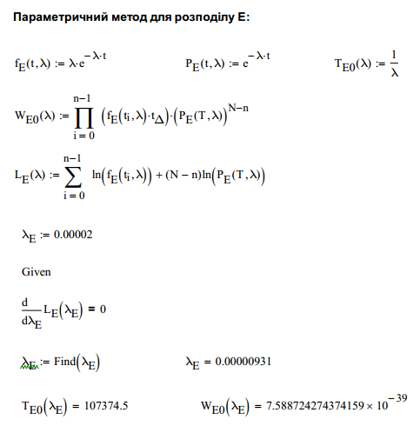

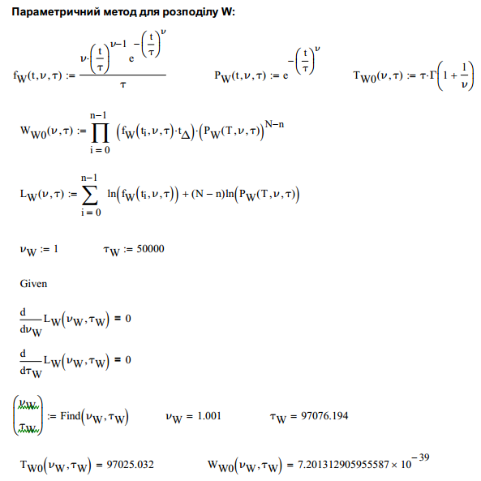

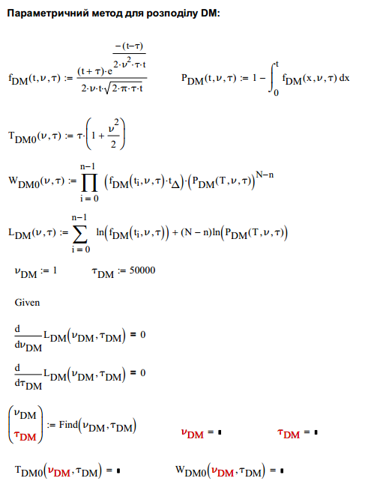

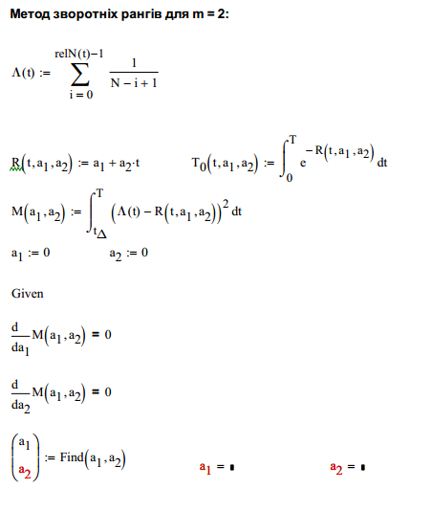

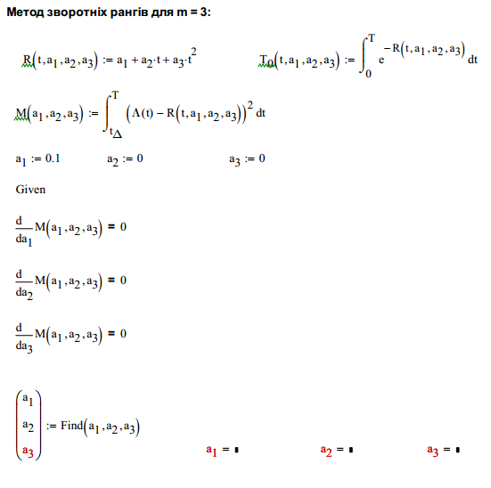

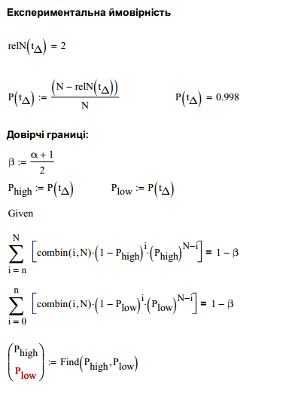

**Висновок**: у цій лабораторній роботі були розраховані параметри напрацювання на відмову T0 різними методами (методом зворотних рангів та параметричним методом для розподілів E, W, DM), ймовірність w0, експериментальну ймовірність та довірчі границі.